**Лабораторная работа 1.**

**Математические операции. Переменные и их типы. Операторы**

**Задание 1.**

Используемый компилятор: code blocks

**Задание 2**

Постановка задачи: Ввод двух чисел, вычисление суммы и печать результата.

Мат модель: c = a + b, где a, b – вводимые числа

Список идентификаторов:

|  |  |  |
| --- | --- | --- |
| Имя | Тип | Смысл |
| a | int | Первое вводимое число |
| b | int | Второе вводимое число |
| c | int | Сумма чисел |

Код программы:

#include <stdio.h>

#include <stdlib.h>

int main()

{

int a;

int b;

int c;

scanf("%d\n", &a);

scanf("%d\n", &b);

c = a + b;

printf("%d",c);

return 0;

}

Результаты:

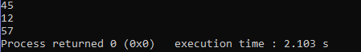

**Задание 3.**

Постановка задачи: Написать программу, которая вводит целое число и определяет сумму его цифр.

Мат. Модель: s = a % 10 + a / 10 % 10 + a / 100 (для трехзначного числа)

Список идентификаторов

|  |  |  |
| --- | --- | --- |
| Имя | Тип | Смысл |
| a | int | Вводимое число |
| s | int | Сумма цифр |

Код программы:

#include <stdio.h>

#include <stdlib.h>

#include <math.h>

int main (void)

{

float s;

int a;

scanf("%d",&a);

s = 0;

while (a > 0)

{

s = s + (a % 10);

a = a / 10 ;

}

printf("%f",s);

}

Результаты:



**Задание 4**

Постановка задачи:

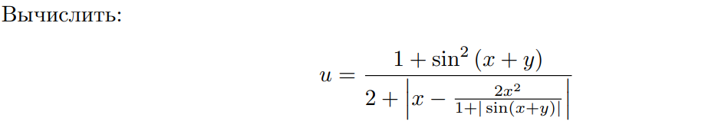

Список идентификаторов

|  |  |  |
| --- | --- | --- |
| Имя | Тип | Смысл |
| x | int | Вводимое число |
| y | int | Вводимое число |
| u | double | Искомое число |
| v | double | Числитель дроби |
| V2 | double | Знаменатель дроби |
| sinnn | double | Синус суммы |

Код программы:

#include <stdio.h>

#include <stdlib.h>

#include <math.h>

int main (void)

{

double u,sinnn,v,v2;

int x,y;

printf("X:");

scanf("%d",&x);

printf("Y:");

scanf("%d",&y);

sinnn = sin((x+y)*M_PI/180);

v = 1 + sinnn*sinnn;

v2 = 2 + fabs(x-(2*x*x)/(1+fabs(sinnn)));

u = v/v2;

printf("U = %.10f",u);

}

Результаты:

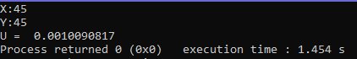

**Задача 5**

Постановка задачи

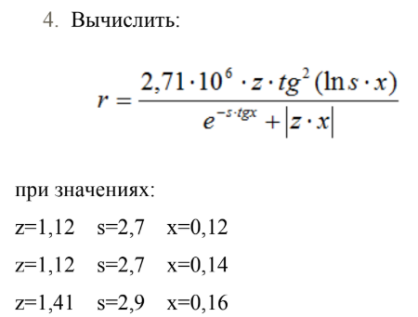

Список идентификаторов

|  |  |  |
| --- | --- | --- |
| Имя | Тип | Смысл |
| z | float | Заданный параметр |
| s | float | Заданный параметр |
| x | float | Заданный параметр |
| r | float | Искомое число |
| V1 | float | Числитель |
| V2 | float | Знаменатель |

Код программы:

#include <stdio.h>

#include <stdlib.h>

#include <math.h>

int main()

{

float r,v1,v2,x,z,n,s;

printf("Input z: ");

scanf("%f/n",&z);

printf("Input s: ");

scanf("%f/n",&s);

printf("Input x: ");

scanf("%f/n",&x);

n = log(s)*x; ;

v1 = 2.71 * 1000000 * z * tan(n*M_PI/180) * tan(n*M_PI/180);

v2 = exp(-s * tan((x*M_PI)/180))+abs(z * x);

r = v1/v2;

printf("r = %f",r);

}

Результаты:

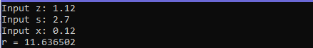

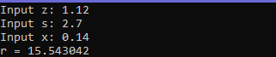

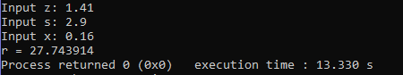

**Задача 6**

Постановка задачи:

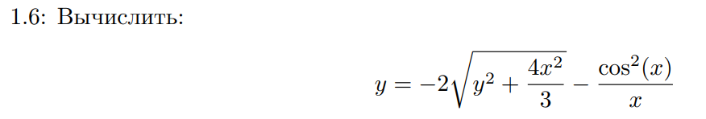

Список идентификаторов:

|  |  |  |
| --- | --- | --- |
| Имя | Тип | Смысл |
| x | int | Вводимое число |
| y | float | Искомое число |

Код программы:

#include <stdio.h>

#include <math.h>

int main() {

int x;

float y;

printf("Input x:");

scanf("%d",&x);

y = -2 * sqrt(x*x+(4*x*x)/3)-(cos(x*M_PI/180)*cos(x*M_PI/180)*cos(x*M_PI/180)*cos(x*M_PI/180))/x;

printf("y = %f",y);

return 0;

}

Результаты:



**Задача 7**

Постановка задачи:

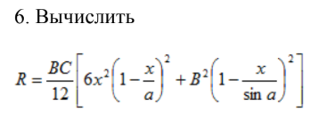

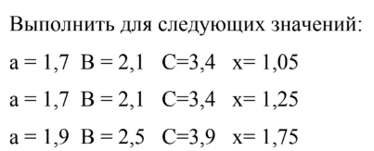

Список идентификаторов:

|  |  |  |
| --- | --- | --- |
| Имя | Тип | Смысл |
| a | float | Параметр |
| B | float | Параметр |
| C | float | Параметр |
| x | float | Параметр |
| r | float | Искомое число |
| si | float | Sin(a) |

Код программы:

#include <stdio.h>

#include <math.h>

int main() {

float a,B,C,x,si,r;

printf("Input a: ");

scanf("%f/n",&a);

printf("Input B: ");

scanf("%f/n",&B);

printf("Input C: ");

scanf("%f/n",&C);

printf("Input x: ");

scanf("%f/n",&x);

si = sin(a*M_PI/180);

r = (B*C/12)*((6*x*x*(1-(x/a))*(1-(x/a)))+(B*B*(1-(x/si)*(1-(x/si)))));

printf("r = %f",r);

}

Результаты:

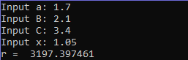

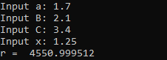

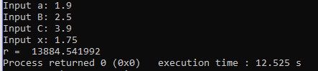

**Задача 8**

Постановка задачи:

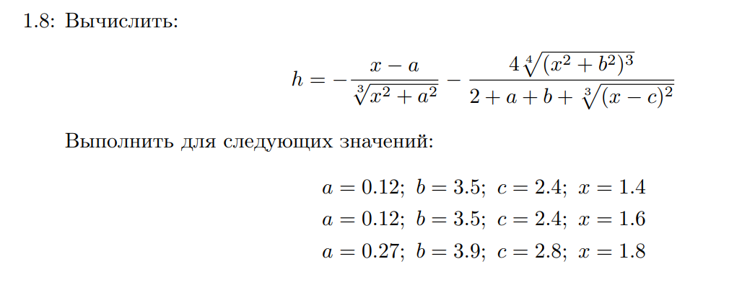

Список идентификаторов:

|  |  |  |
| --- | --- | --- |
| Имя | Тип | Смысл |
| a | Float | Аргумент |
| b | Float | Аргумент |
| c | Float | Аргумент |
| x | Float | Аргумент |
| h | float | Искомое число |

Код программы:

#include <stdio.h>

#include <math.h>

int main() {

float a,b,c,x,h,frst,sec;

printf("Input a: ");

scanf("%f/n",&a);

printf("Input b: ");

scanf("%f/n",&b);

printf("Input c: ");

scanf("%f/n",&c);

printf("Input x: ");

scanf("%f/n",&x);

frst = (-x+a)/pow((x*x+a*a),1/3);

sec = (4*pow((x*x+b*b),3/4))/(2+a+b+pow((x-c),2/3));

h = frst - sec;

printf("h = %f",h);

}

Результаты:

